兴龙府发〔2023〕9号

丰都县兴龙镇人民政府
关于农村人居环境整治工作督查的通报

各村（居）委：
2023年1月初至2月底，我镇领导多次带队到各村（居）进行了人居环境整治工作专项督查，发现我镇农村人居环境较去年有所退化，“春节”前后村庄清洁行动效果不明显。为进一步深化全市“三清一改”村庄清洁行动视频会议精神，落实渝农居组办〔2022〕1号、兴龙府发〔2022〕5号文件要求，督促各村（居）持续加强人居环境整治工作，提高人民群众生活对环境的满意度。现将全镇检查结果通报如下：
通过此次督查，各村（居）环境卫生总体较好，乡村道路清扫及时，也能按照“春节”前后人居环境要求在落实，同时也存在以下问题：一是院落周边、个别房前屋后零散垃圾明显增多；二是垃圾桶垃圾清运不及时，各村居乡村公路白色垃圾都不同程度存在；三是死角垃圾清理不彻底；四是垃圾分类资料存在严重不足。
各村（居）要高度重视此次督查发现的问题，全面排查整改，针对同一问题多次发现未整改的，请相关村居及时整改，同时，各村居将继续开展垃圾分类的相关工作，并留好相关影像资料，积极发送到镇人居环境群。

附件： 1. 各村（居）评分统计表
2. 各村（居）突出问题图片

丰都县兴龙镇人民政府
2023年3月7日

（此件公开发布）

附件1：
兴龙镇1—2月人居环境检查结果统计表

村居名 | 现场 | 资料 | 总分 | 排名 | 备注
十字口村 | 48 | 49 | 97 | 2
黎明社区 | 48 | 47.5 | 95.5 | 3
大岩树 | 48 | 47 | 95 | 4
先锋村 | 44 | 46 | 90 | 6
铺子村 | 45 | 46.5 | 91.5 | 5
春花山村 | 49 | 48.5 | 97.5 | 1

附件2：各村居突出问题图片
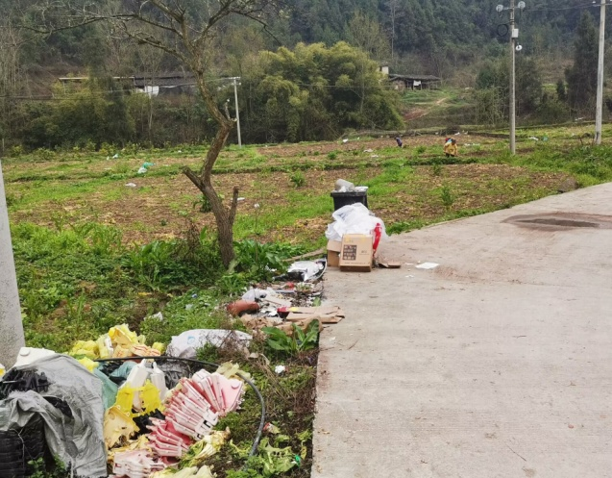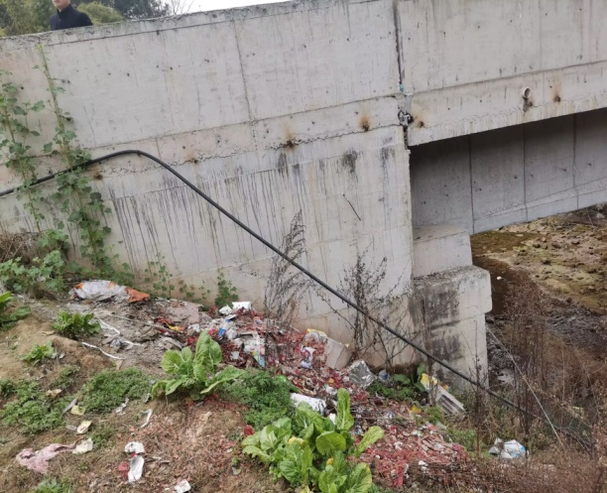
铺子中坝 铺子中坝桥
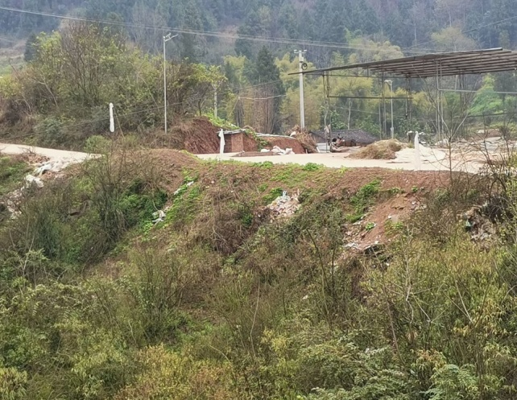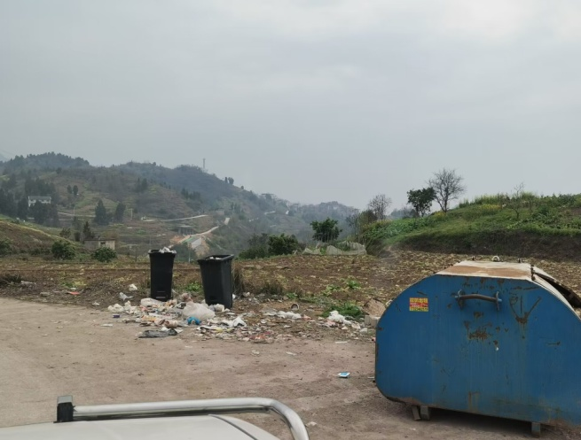
铺子村大桥榨菜池 先锋村五组
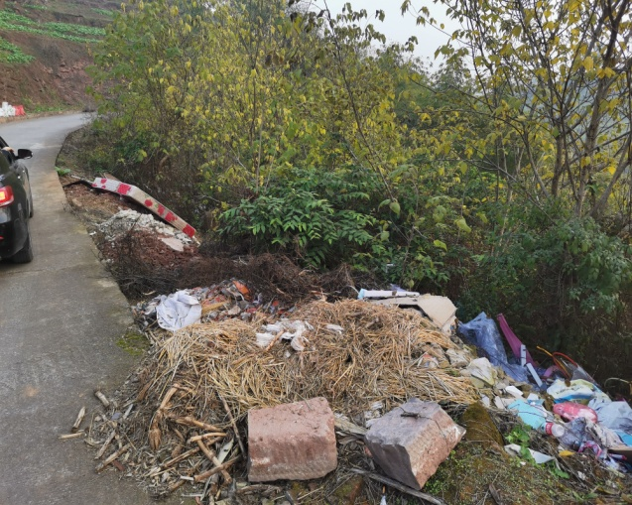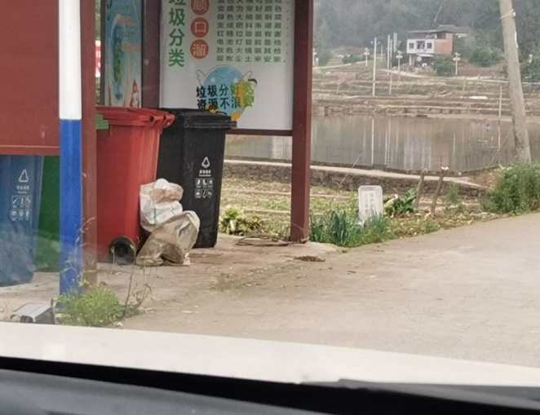
先锋八国庙 先锋湛家曹冲垃圾亭
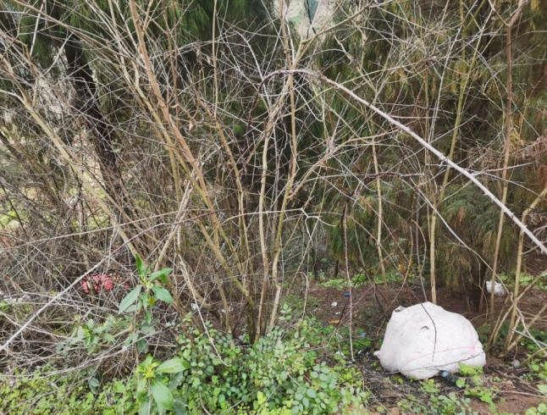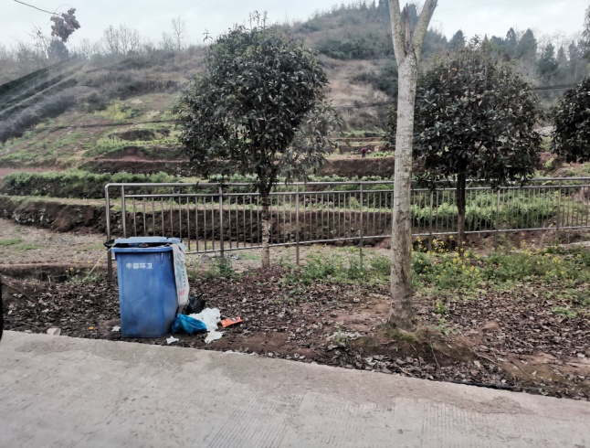
先锋老垃圾场 大岩树岔路口
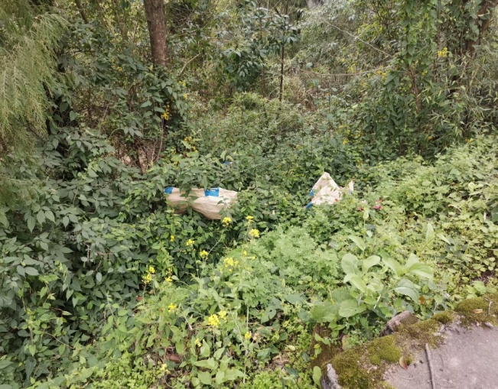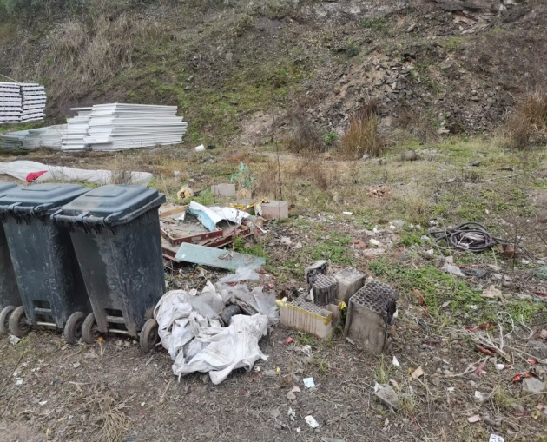
黎明许家山 十字口卷洞桥
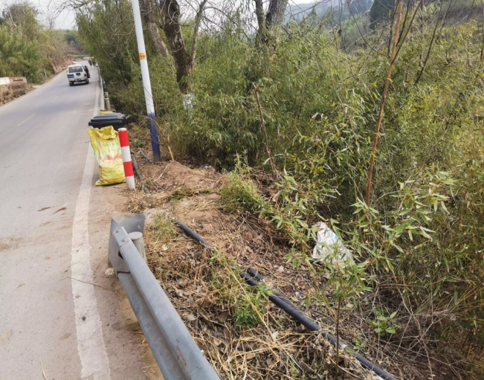
春花山乌龟凼

